职称评审答辩人员疫情防控承诺书
姓 名 |  | 手机号
通信大数据行程卡显示城市（7天内）
日 期 | 省 市 | 详细住址及按“国务院客户端”查询对应的风险等级填写（低、中、高、常态化）
日- 日 | 省 市 | 区(县) 街道 小区 号楼( )
日- 日 | 省 市 | 区(县) 街道 小区 号楼( )
日- 日 | 省 市 | 区(县) 街道 小区 号楼( )
我已充分知晓抚顺市对高、中、低风险区及重点地区旅居史来（返）人员最新管控要求，（以评审当天国务院客户端查询结果为准[可扫描右侧二维码]），知晓相关疫情防控要求，并承诺严格遵守。
本人：1、 （有、无）中、高风险区旅居史（或其他不得参加答辩情形）；
2、 （有、无）低风险区或重点地区旅居史；
3、 （是、否）已向考点城市临时居住地防疫部门报备；
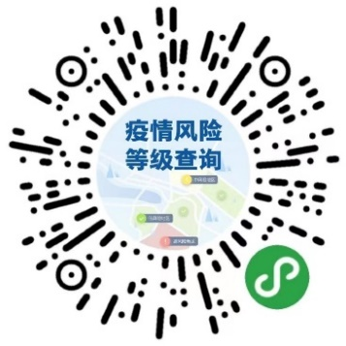
4、 （有、无）体温异常，干咳、乏力等呼吸道症状（须提供三甲医院证明或现场防疫人员研判）。

本人郑重承诺：上述承诺情况属实，如有隐瞒，将承担相应法律责任。
注:有域外行程（抚顺市以外行程，以通信大数据行程卡记录为准）的考生，进入答辩场所时必须提交本承诺书。

承诺人（手写签字）： 年 月 日

